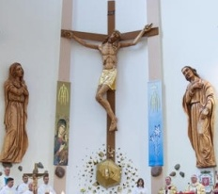

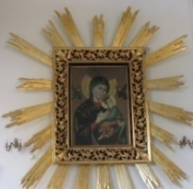
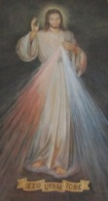
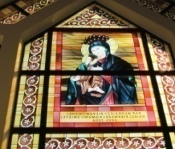
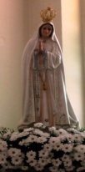
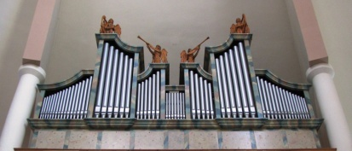
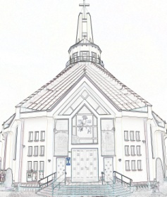
Nieustająca Pomoc
Tygodnik Parafii Matki Bożej Nieustającej Pomocy w Lubartowie Nr 6 (449) 2024 – 11 luty (niedziela)

Słowa Ewangelii według świętego Marka

Pewnego dnia przyszedł do Jezusa trędowaty i upadłszy na kolana, prosił Go: «Jeśli zechcesz, możesz mnie oczyścić». A Jezus, zdjęty litością, wyciągnął rękę, dotknął go i rzekł do niego: «Chcę, bądź oczyszczony!» Zaraz trąd go opuścił, i został oczyszczony.
Jezus surowo mu przykazał i zaraz go odprawił, mówiąc mu: «Bacz, abyś nikomu nic nie mówił, ale idź, pokaż się kapłanowi i złóż za swe oczyszczenie ofiarę, którą przepisał Mojżesz, na świadectwo dla nich».
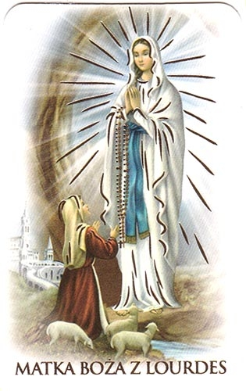
Lecz on po wyjściu zaczął wiele opowiadać i rozgłaszać to, co zaszło, tak że Jezus nie mógł już jawnie wejść do miasta, lecz przebywał w miejscach pustynnych. A ludzie zewsząd schodzili się do Niego.
Nasz świat pełen jest niedotykalnych - parszywych i wzgardzonych. W Indiach, gdzie 80 proc. ludności wyznaje hinduizm, co piąty Hindus rodzi się w systemie kastowym jako nieczysty. 160 milionów ludzi jest ofiarami ogólnego potępienia tylko dlatego, że urodzili się jako niedotykalni. Na tle tych obrazów Jezus jawi się nam jako Bóg, który nie brzydzi się człowiekiem, do którego czują wstręt wszyscy. W Jezusie trędowaci, kozły ofiarne i czarne owce społeczeństwa wracają do godności człowieka. Paweł nie czynił różnicy między Żydem i Grekiem. Uzdrowienie pozwoliło trędowatemu wejść do miasta, powrócić do środowiska, ale uniemożliwiło Jezusowi wejść do tego samego miasta. Pozwalając komuś wrócić, sam musiał odejść. Sens dzisiejszych tekstów przymusza nas do odpowiedzi: Czy w środowisku, w którym przebywasz, żyjesz, pracujesz, odpoczywasz, modlisz się, jest ktoś, kogo traktujesz jak trędowatego, czarną owcę albo Hindusa z piątej kasty? Czy uczestniczysz w niszczeniu ludzkiej godności, zrzucając na kogoś całe niezadowolenie ze swego życia, obrzucając choćby kogoś ośmieszającymi wyzwiskami? Czy nie przyczyniłeś się do tego, że na widok jakiejś osoby pojawiają się cyniczne uwagi, ironiczne uśmiechy, kąśliwe dowcipy lub wulgarne epitety? Czy nie za twoją przyczyną ktoś ma chore odniesienie do siebie samego, jest ciągle rozdarty, żyje w nieładzie i chaosie, ukrywa swoje oblicze w cieniu wstydu, izoluje się, zamyka, wycofuje? Zaczyna się od tego, że jakieś dziecko w szkole jest słabsze lub nie ma rodziców, którzy by je ubrali w najmodniejsze ciuszki, nosi zbyt duże okulary, ma odstające uszy, jąka się jak Mojżesz, albo ma krzywy nos i staje się trędowatym popychadłem w klasie lub celem bolesnych żartów. Może ma rude włosy jak Dawid, nieudolnie gra w piłkę albo się zsikało na lekcji. Dziecięcy ostracyzm bywa okrutny.
W pewnej szkole chłopcy związali swojego kolegę w ubikacji i opluwali jego twarz przez całą przerwę międzylekcyjną. Przez wiele lat chłopiec wstydził się siebie samego i wzrastał, głusząc w sobie ogromną nienawiść do siebie. Był już dorosłym mężczyzną, ojcem trójki dzieci, namiętnie oglądającym mecze bokserskie. Pewnego dnia przyszedł do domu pijany, chwycił najstarszego syna, zaprowadził do ubikacji, związał go i krzycząc w szale wyzwiska, pluł w jego twarz i bił. Zmaltretowane dziecko potrzebowało pomocy medycznej. Napisano o nim w jakiejś gazecie, którą przeczytał dawny kolega z klasy, właśnie ten, który wpadł na ten okrutny pomysł wiele lat wcześniej w szkolnej ubikacji. Jezus zdjęty litością wyciągnął rękę i dotknął trędowatego. Jezus być może i do ciebie wyciąga rękę i wskazuje ci twoje zapomniane przeżycie z dzieciństwa, delikatnie dotykając obolałych wspomnień, abyś poczuł się uwolniony od nienawiści do siebie lub, co gorsza, od przerzucania jej na najbliższych. Wyjść z pogardy, to okazać miłosierdzie komuś, na kogo mamy ochotę zwalić całą swoją złość. A.P.
ZMARLI
Józef NIEDOLISTEK, Henryk SOBICH
INTENCJE MSZALNE
PONIEDZIAŁEK – 12 lutego
7⁰⁰ + Marianna OSYPIUK (gr. 12)
7⁰⁰ + Genowefa MAZUREK (15 r.), Stanisław
7³⁰ + Piotr (1 r.)
7³⁰ + Aleksander, Genowefa, Roman ++ JABŁOŃSKICH
18⁰⁰ + za dusze czyśćcowe – od prezydium Matki Łaski Bożej
WTOREK – 13 lutego
7⁰⁰ + Marianna OSYPIUK (gr. 13)
7⁰⁰ + Marek DROZD – od wychowawczyni, rodziców i dzieci z klasy IIIb
7³⁰ Dz. – bł. za Stanisława (70 r. ur.)
7³⁰ + Ludwik, Franciszka, Teresa, Aniela ++ PISKORSKICH
18⁰⁰ + Stanisław SIWEK, ++ SIWKÓW
ŚRODA – 14 lutego – Popielec
7⁰⁰ + Marianna OSYPIUK (gr. 14)
7⁰⁰ Dz. – bł. za ks. Roberta
9⁰⁰ + Regina (4 r.), Jan (42 r.) ++ BOŻYMÓW
18⁰⁰ Zbiorowa do MB Nieustającej Pomocy:
- Dz. – bł. za Janinę i Stanisława (48 r. ślubu)
- + Jan i Genowefa KUKUER; Leokadia i Stanisław MAŁYSKA
- + Henryk SOBICH – od Marii Wysok z rodziną
- + Stanisława KOPCIŃSKA (7 m-c)
CZWARTEK – 15 lutego
7⁰⁰ + Marianna OSYPIUK (gr. 15)
7⁰⁰ + Tadeusz TROŚCIANKO (30 dz.)
7³⁰ + Dariusz NOWICKI
7³⁰ + Piotr GIEREJ – od rodz. Gierejów z Kostry
18⁰⁰ + Zygmunt CZAJKOWSKI (10 r.), Alfreda ++ CZAJKOWSKICH i MALESÓW
PIĄTEK – 16 lutego
7⁰⁰ + Marianna OSYPIUK (gr. 16)
7⁰⁰ + Kazimierz RYBICKI (7 m-c)
7³⁰ + Antoni KONIUCH – od córki chrzestnej Elżbiety z siostrami
7³⁰ Dz. – bł. za Aleksandrę (r. ur.)
17³⁰ Droga krzyżowa
18⁰⁰ W intencji Kościoła Domowego
SOBOTA – 17 lutego
7⁰⁰ + Marianna OSYPIUK (gr. 17)
7⁰⁰ + Janina, Franciszek, Zbigniew, Zdzisław ++ SAMBORSKICH
7³⁰ + Marianna BOGUSZ (1 r.), Barbara (45 r.)
7³⁰ + Władysław, Zofia, Marian
7³⁰ Dz. – bł. za Łukasza NIEĆKO (37 r. ur.)
18⁰⁰ + Kazimiera (8 r.), Czesław ++ SOCHÓW i WILKÓW
18⁰⁰ + Irena-Krystyna SZLACHTA – od rodziny
NIEDZIELA – 18 lutego – I Niedziela Wielkiego Postu
7⁰⁰ + Marianna OSYPIUK (gr. 18)
7⁰⁰ + Bernard, Helena ++ SAWICKICH; Krystyna MACIEJEWSKA; Alina SZYMANEK, ++ SZYMANKÓW
9⁰⁰ + Czesław (34 r.), Zofia, Stefania, Zbigniew, Rozalia, Marianna, Tomasz ++ NOWOSADZKICH i SAGANÓW
10³⁰ + Kazimierz (26 r.), Marianna (16 r.) ++ PODLEŚNYCH i KOSTYŁÓW
10³⁰ + Katarzyna CHABER (30 dz.)
12⁰⁰ + Janina
13¹⁵ Za parafian
17³⁰ Gorzkie żale
18⁰⁰ + Tadeusz BUDZYŃSKI (9 r.)
INFORMACJE PARAFIALNE
- W środę rozpoczynamy Wielki Post – czterdziestodniowy czas modlitwy , pokuty, ascez, przygotowania do świąt Zmartwychwstania Pańskiego. Msze św. w środę w naszym kościele o godz. 7:00, 9:00 i 18:00 z posypaniem głów popiołem. W tym dniu obowiązuje post ścisły co do ilości jak i jakości pokarmów. Msza św. u sióstr o godz. 6:20.
- Zapraszamy na nabożeństwa w Wielkim Poście. Droga krzyżowa w piątek o godz. 17:30, Gorzkie żale w niedzielę z kazaniem o godz. 17:30.
- Nauki przedmałżeńskie w każdą niedzielę Wielkiego Postu, rozpoczęcie za tydzień o godz. 16:30 w sali katechetycznej.
- W zakrystii przyjmujemy zapisy do Róży różańcowej rodziców, dziadków za dzieci i wnuki. Więcej informacji u ks. Pawła.
- Dziękujemy Stowarzyszeniu Annobór za posprzątanie kościoła, na piątek do sprzątania zapraszamy Domowy Kościół krąg I.

Światowy Dzień Chorego, obchodzony jest w dniu wspomnienia liturgicznego Matki Bożej z Lourdes – 11 lutego. Ustanowiony został przez papieża Jana Pawła II w dniu 13 maja 1992 roku – w 75. rocznicę objawień fatimskich. Celem obchodów jest objęcie modlitwą wszystkich cierpiących, zarówno duchowo, jak i fizycznie, i zwrócenie uwagi świata na ich potrzeby oraz dostrzeżenie tych, którzy zawodowo, bądź z potrzeby serca (jak rodziny czy wolontariusze) towarzyszą chorym i cierpiącym.
Z ŻYCIA DIECEZJI
W sobotę 10 lutego 2024 r. przypada 13. rocznica śmierci arcybiskupa Józefa Życińskiego (1948-2011).
Dziękując Bogu za jego pasterską posługę w Archikatedrze Lubelskiej, w niedzielę 11 lutego 2024 r. odprawiona zostanie o godz. 19.00 Msza święta w intencji Zmarłego Pasterza Archidiecezji (1997-2011).

Numer konta parafii: BS Lubartów
87 8707 0006 0032 0485 2000 0001
www.mbozejlubartow.pl

